Запишите номер Вашей заявки: 305420 МБОУ «Азевская средняя образовательная школа АМР РТ»

Методическая разработка классного часа, посвященного Дню матери
«Это прекрасное слово-мама»

Разработала:
Субботина Валентина Ильинична,
классный руководитель 6 класса
МБОУ «Азевская ООШ АМР РТ»,
стаж работы 32 года, первая
квалификационная категория,
целевая аудитория 5-7 классы.

с. Азево, 2020 г.
Классный час ко дню матери «Это прекрасное слово-мама»
Ноябрь шагает по дворам
В лучах прохлады, света.
Сегодня праздник наших мам,
И нам приятно это.

Цели классного часа:
1.Сплочение классного коллектива, родителей и школы, воспитание уважительного и бережного отношения к матери.
2.Познакомить учащихся с обычаями празднования Дня матери в нашей стране.
3.Воспитывать уважение к Матери, чувства добра, любви и заботы к близким людям. Развитие умений говорить открыто, не стесняясь, о своей любви к маме.
Задачи: привитие учащимся духовно-нравственных ценностей, сплочение классного коллектива, формирование у учащихся потребности в бережном и внимательном отношении к матери, способствование развитию взаимопонимания детей и родителей, развитие творческих способностей учащихся.
Предварительная подготовка: учащимися были написаны мини-сочинения на тему «Моя мама –лучшая на свете», родители подготовили напутствия- пожелания своим детям, на уроках ИЗО нарисованы поздравительные открытки, на уроках музыки – разучены песни о маме,.
Оборудование:
Аудиозаписи с фонограммами песен, мелодий;
рисунки на доске, мини-сочинения учащихся, фотографии;
видеоролики – пожелания от мам, поздравление для мам от детей;
макет ромашки, цветная бумага, ножницы;
ноутбук, проектор, экран.

Ход занятия
Учитель: Здравствуйте ребята! Рада видеть вас всех на нашем сегодняшнем классном часу. Как обычно по пятницам после уроков мы с вами коснемся актуальной темы, обсудим её, поработаем творчески, поделимся опытом наблюдений ,расширим свой кругозор и усилим свои личностные качества. А чтобы определить тему нашего классного часа, я предлагаю вам разгадать ребус, и ответить на вопрос о чем сегодня пойдет речь.
(Разгадывают ребус- ответ мама)

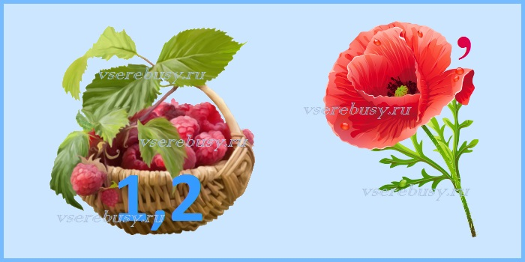
(Ответ учащихся –зашифровано слово мама)

Учитель: Мама всегда была рядом. Всё, что ты видел, всё, что тебя окружало, начиналось с мамы. Итак, сегодня мы с вами поговорим не просто о мамах, а о наших самых любимых, самых дорогих и единственных мамах на свете.
Ребята на дворе ноябрь, а мы вдруг решили вести разговор о мамах, почему, как вы думаете? (слушаем ответы и мнения учащихся).
Да мы сегодня поговорим с вами о мамах и истории возникновении праздника в России.
Ученик1. ( читает стихотворение )
Нынче праздник! Нынче праздник!
Праздник бабушек и мам.
Это самый добрый праздник
Осенью приходит к нам.
Это праздник послушанья,
Поздравленья и цветов,
Прилежанья, обожанья,
Праздник самых лучших слов.
Учитель: Да ребята вы уже знаете о праздновании дня матери в нашей стране ,молодцы. А знаете ли вы давно ли у нас был введен этот праздник, древний ли он, или относительно молодой, каковы традиции празднования Дня матери?
Ученик2. (история возникновения праздника в России)
День матери в России стали отмечать сравнительно недавно. Как государственный праздник был установлен по Указу от 30.01.1998 года за № 120 Президента Российской Федерации Б.Н. Ельциным. Инициативу выразил Комитет Государственной Думы по делам женщин, семьи и молодежи. С этого момента День матери стал ежегодным праздником. Отмечают его в последнее воскресенье ноября. В 2020 году День матери приходится на 29 ноября. Праздник еще очень молод. Но он плотно вошел в нашу жизнь, именно в этот день мы чествуем самого главного человека для каждого из нас – маму. Этот праздник показывает лучшие традиции, сложившиеся исторически, отношения россиян к материнству. День матери объединяет всех жителей нашей страны. В современном мире просто необходимо повысить статус женщины- матери. И хотя, для женщин всей нашей страны есть уже праздник – 8 марта, но он не отражает значение материнства и вообще матерей в истории страны и каждого из нас. Нет ни одной страны в мире, где бы ни отмечали день матери. Во все времена женщину-мать почитали, ведь она несла новую жизнь.
Учитель: Ребята каждая страна имеет свои традиции празднования этого дня. Мне бы хотелось и в чтобы нашем классе зародить подобную традицию– ежегодно поздравлять наших мам. Вы согласны? (ответ учащихся).
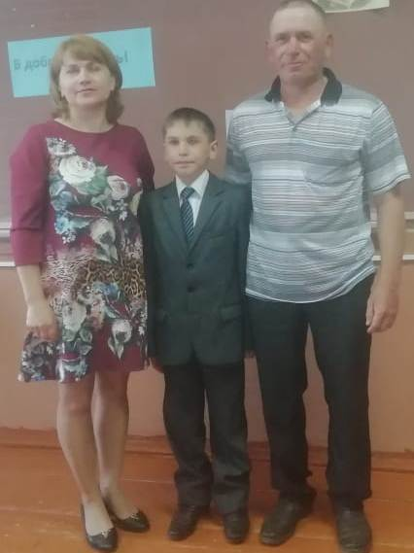
Ученик 3. Мама! Какое милое, теплое слово! Не зря маленький человек говорит первое слово “МАМА”. Оно учит нас быть честным, справедливым, преодолевать трудности, не оставлять человека в беде. Сегодня в сложившейся обстановке мы не смогли пригласить наших мам на праздник, но мы хотим выразить им слова благодарности и поздравить их с праздником. (презентация со словами поздравления и признательности к своим мамам, бабушкам)
Мерзляков Егор: Моя мама самая лучшая. Я люблю свою маму, потому что она добрая и хорошая, всегда поможет в трудную минуту. Моя мама сильная, трудолюбивая, заботливая, красивая, умная, веселая. Для меня моя мама самая лучшая на свете!
Много мам на белом свете,
Всей душой их любят дети,
Только мама есть одна,
Всех дороже мне она.
Кто она? Отвечу я:
Это мамочка моя.

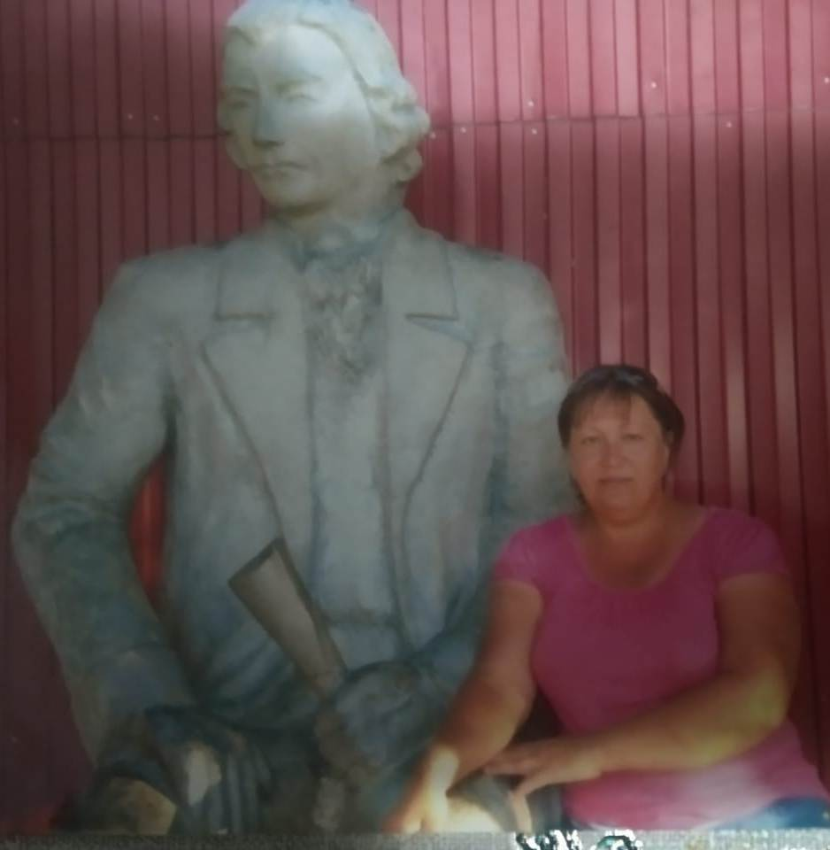
Красноперов Константин: Моя мама самая лучшая! Ведь она очень добрая и милая. мама всегда поможет, поддержит в трудную минуту. Она всегда меня понимает, старается исправить мои ошибки, если я их допускаю. Я очень сильно люблю свою мамочку!!!
Как я тебя люблю - не передать!
Ты лучше всех, скажу об этом прямо!
Хочу тебе всем сердцем пожелать
Любви, удачи и здоровья, мама!
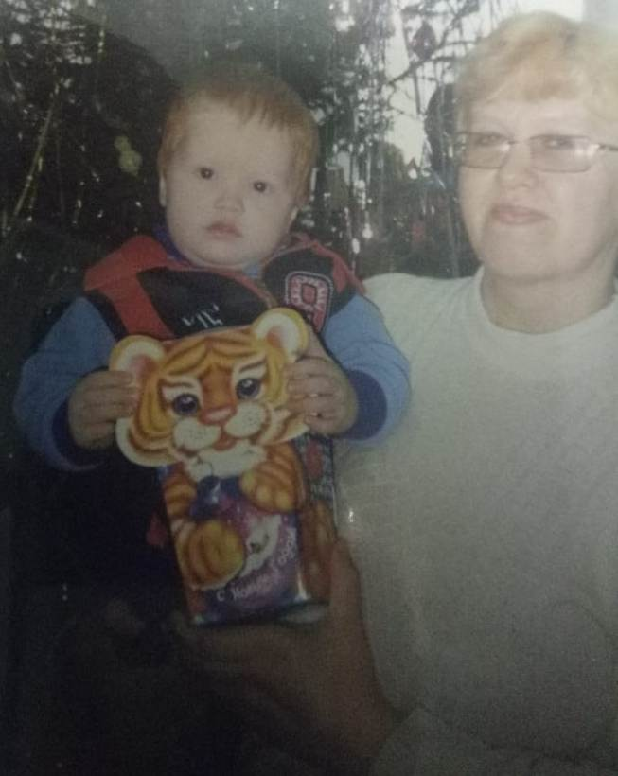
Арзамасцев Артем: Моя мама- самый дорогой для меня человек. Люблю ее не за что-то, а просто так, просто за то что она у меня есть. Я очень горжусь и дорожу своей мамой, ближе неё у меня нет никого. Мамочка моя очень терпеливая, добрая, веселая, заботливая и внимательная. Её все уважают и любят. Мама всегда поддерживает меня в трудную минуту. Мамочка! Желаю здоровья и хорошего настроения, всех благ и удовольствий жизни. Благополучия и домашнего уюта, любви и человеческого счастья. С праздником моя милая мама!!!

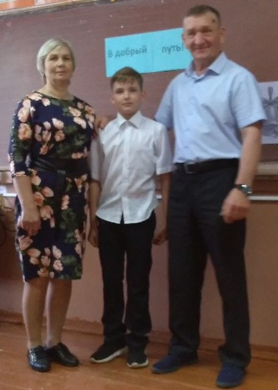
Субботин Кирилл:Я хочу высказать слова благодарности свое любимой бабушке. Я её очень сильно люблю. Она мой лучший друг, помощник, советчик. Моя бабушка самая лучшая в мире, потому что она самая замечательная бабушка! Она добрая, понимающая, трудолюбивая и очень мудрая. Рядом с бабушкой всегда уютно. Я бы хотел, чтобы моя бабушка была счастлива, и мы её радовали.

Бабулю я сегодня поздравляю,
Хочу сказать, что я тебя люблю,
Пусть ангел твою душу охраняет,
Тебя за доброту благодарю.

Мерзлякова Анастасия: Мама — это самое милое, родное и нежное слово. Моя мама — самая лучшая во всём мире. Она меня очень любит, помогает в любом деле. Я всегда чувствую её заботу обо мне. Мама любит меня такой, какая я есть, всегда поймёт и успокоит. Её глаза иногда бывают грустными и уставшими, но неизменно излучают тепло. Она радуется моим победам и переживает, если в моей жизни происходят неудачи. Я знаю, что всегда могу рассчитывать на мамину помощь в трудную минуту. Мама рядом, когда я болею, когда плачу и смеюсь. Она с одного взгляда поймёт мое настроение и почувствует тревогу на душе. Больше всего в жизни я хочу видеть её улыбающейся и счастливой, оберегать, любить и никогда не видеть слёз на её лице. Я очень люблю тебя, мамочка!
Мамочка моя родная,
Я люблю тебя безмерно!
И тебе желаю счастья
И здоровья непременно!
А еще тебе желаю
Много добрых теплых дней,
Чтобы ты как можно дольше
Радовала нас - детей.
Звучит музыка песни- «Мама – первое слово» ( слушают песню)
Учитель: Ребята на праздники принято дарить подарки, а какой подарок вы обычно дарите своим мамам? (ответы учащихся). А как на ваш взгляд обычно принято дарить мамам на праздник? (цветы). Вот и сегодня, в честь праздника и зарождения традиции в нашем классе давайте тоже подарим нашим мамам цветы, но цветы эти будут не покупные, а цветок мы с вами сделаем сами, своими руками. И символом зарождения этой нашей традиции станет такой вот импровизированный цветок – ромашка
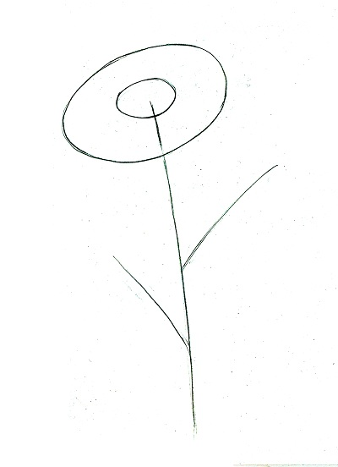

(на доску прикрепляем макет цветка).
Что вы видите? Чего же ему не хватает? (ответы учащихся – лепестков, листьев).
Я надеюсь, мы сегодня с вами все вместе поработаем творчески и продуктивно, и в конце нашего классного часа наш символ Дня матери будет готов. Немного волшебства, фантазии, творчества и всё у нас получится. Ребята, я думаю те качества, присущие мамам, которые были озвучены в ваших сочинениях о маме и будут первыми лепестками нашей ромашки. (Выполняют проект – дополняют макет ромашки, дополняя лепестками и листьями, детали цветка вырезают из цветной бумаги и на каждом лепестке пишут качества, какие они видят в своих мамах, работаю в группе, обобщая лучшие качества своих мам).
Звучит музыка песни – «Моя мама лучшая на свете» ( слушают песню) .
Учитель: Вот и появились на нашем цветке первые лепестки. Это только начало, наш цветок еще только начинает расцветать. Ребята как вы думаете, может ли мама быть мамой без своего сына или дочери? ( ответ учащихся-нет). Так и наш цветок-символ не будет цвести, и радовать нас без лепестков, а лепестки эти - вы ребята. И ваши мамы подготовили для вас видеобращение-пожелание. (просмотр презентации с пожеланиями от мам, звучит музыка с песней о маме- « Моя милая мама»).
Заключительное слово. Берегите своих мам. Счастье матери – это счастье её детей. Поэтому, мама порой бывает строгой, взыскательной, ведь она понимает свою ответственность за сына или дочь, желает им добра, счастья. Мама – первый учитель и друг ребенка, причем самый близкий и верный. Наш классный час сегодня был посвящен нашим мамам. Мама - это человек, перед которым мы всегда в долгу. Мама никогда не предаст и не изменит. У мамочки самые нежные руки и самое доброе сердце. В её сердце никогда не гаснет любовь к своему ребёнку. Чем же мы можем отплатить ей? Конечно же, постоянной заботой о ней.
Рефлексия: Ребята, а сейчас давайте подведем итог нашей беседы. Я предлагаю вам составить синквейн к слову - мама.
(Синквейн – это не простое стихотворение, а стихотворение, написанное по следующим правилам:
1 строка – одно существительное, выражающее главную тему cинквейна.
2 строка – два прилагательных, выражающих главную мысль.
3 строка – три глагола, описывающие действия в рамках темы.
4 строка – фраза, несущая определенный смысл.
5 строка – заключение в форме существительного (ассоциация с первым словом. Пример:
Мама.
Жизнелюбивая. Усердная.
Увлекается. Выращивает. Наслаждается.
Создает красоту вокруг себя.
Цветы.)

Литература:
https://infourok.ru/klassniy-chas-dlya-ko-dnyu-materi-620145.html
http://nsportal.ru/nachalnaya-shkola/vospitatelnaya-rabota/2013/02/24/klassnyy-chas-ko-dnyu-materi
http://ped-kopilka.ru/blogs/urvanceva-oksana-maksimovna/-mama-blizhe-cheloveka-net-klasnyi-chas-v-forme-masterskoi-cenostnyh-orientacii.html
https://www.youtube.com/watch?time_continue=3&v=iJA7KZ8tCRM

.

